Torsdag d. 3. april 2025

PROGRAM
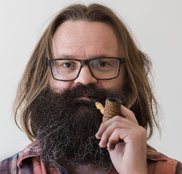
9.50-10.10: Velkomst: Spis en bolle, rør ved en bog (auditoriet)

10.15-11.15: Foredrag med Jens Blendstrup (auditoriet)

11.15-11.30: Fordeling på workshops
11.30-12.00: Frokostpause
12.00-14.20: Workshops (se program på næste side)
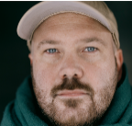
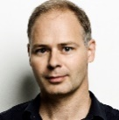




14.30: Bog-bytte-børs, BookToks og fælles afslutning (Sumpen)

PROGRAM FOR WORKSHOPS
Den lærer, der er markeret med fed, følger klassen rundt på workshops
2.a  27 elever  PM og TW | 2.f  22 elever  JR, TB | 2.x  18 elever  SV, SI | 2.k  28 elever  DS, BM

Fordeling af klasser på workshops kommer senere
 | Janus Kodal | Jens Blendstrup | Mads Mygind | Engelsk  v/ engelsklærerene
RUNDER | 101 | 102 | 103 | 204
12.00-12.40 | 2.f (JR)  22 elever | 2.x (SI)  18 elever | 2.k (DS) 28 elever | 2.a  (PM), 27 elever
12.50-13.30 | 2.k (DS) 28 elever | 1.a (HL), fordi de i forvejen har dansk i dette modul. | 2.a  (PM), 27 elever | 2.f (JR)  22 elever  2.x (SI)  18 elever  (husk ekstra taburetter til 10 elever)
13.40-14.20 | 2.x (SI)  18 elever | 2.a  (PM), 27 elever | 2.f (JR)  22 elever | 2.k (DS) 28 elever

